MEŽA REPRODUKTĪVĀ MATERIĀLA IEGUVE UN SERTIFICĒŠANA
Meža reproduktīvā materiāla ieguves un sertificēšanas mērķis ir saglabāt Latvijas meža koku sugu ģenētisko daudzveidību un uzlabot atjaunoto un ieaudzēto mežaudžu produktivitāti, vitalitāti un atjaunošanās spēju.
Atbilstoši normatīvo aktu prasībām Dienests veic meža reproduktīvā materiāla ražošanas, izmantošanas un tirdzniecības kontroli. Līdz 2019. gada 31. decembrim Dienests Meža reproduktīvā materiālā ieguves avotu reģistrā ir reģistrējis 498 meža reproduktīvā materiāla ieguves avotus, tai skaitā 180 augstāko („uzlabots” un „pārāks”) kategoriju.
2019. gadā meža koku sēklu ražošanai ir ievākti 574,8 hektolitri čiekuru un spurdžu un 100 kg ozola zīles. 2019. gadā sertificētas 231 meža reproduktīvā materiāla partija – 226,62 kg priedes, egles, bērza, melnalkšņa sēklu , ozola zīļu un 73 milj. meža koku sējeņi un stādi.
Meža atjaunošanai vai ieaudzēšanai izaudzēti 64 milj., tai skaitā 47,73 milj. ģenētiski augstvērtīgāko kategoriju „uzlabots” un „pārāks” meža koku sējeņi un stādi. No tiem Latvijā meža atjaunošanai vai ieaudzēšanai izmantoti 41,70 milj., tai skaitā 30,78 milj. jeb 74% ģenētiski augstvērtīgāko kategoriju „uzlabots” un „pārāks”, bet uz citām Eiropas Savienības dalībvalstīm pārvietoti 14,15 milj., tai skaitā 12,91 milj. jeb 91 % ģenētiski augstvērtīgāko kategoriju „uzlabots” un „pārāks” meža koku sējeņi un stādi.

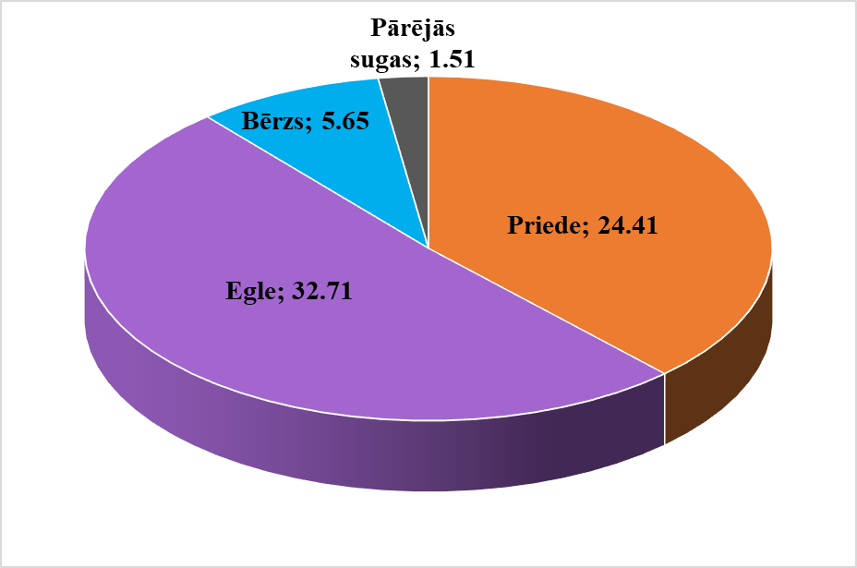
1.att. Meža atjaunošanai un ieaudzēšanai 2019. gadā izaudzētais stādāmais materiāls sadalījumā pa sugām, milj.gab.

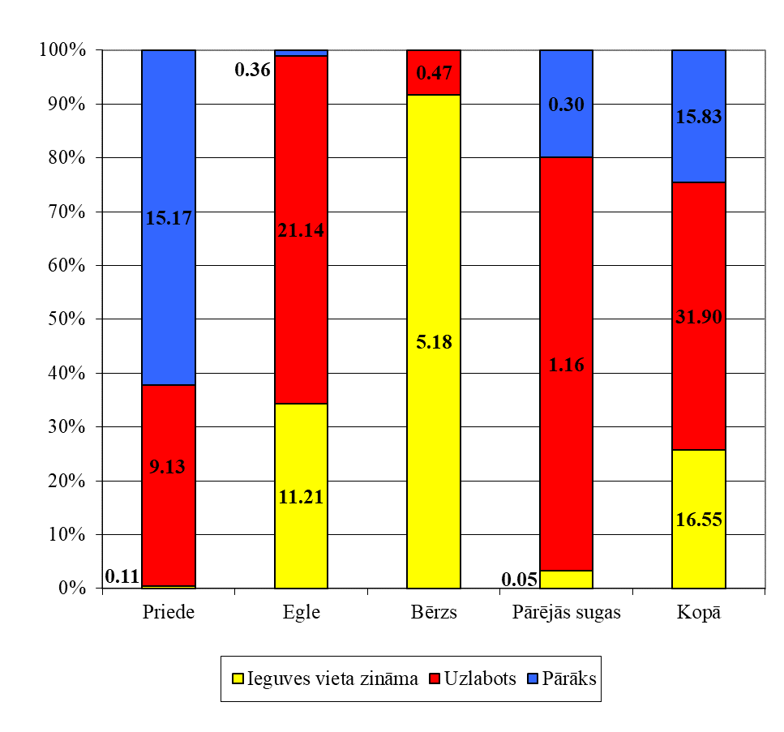

2.att. Meža atjaunošanai un ieaudzēšanai 2019. gadā izaudzētais un Latvijā izmantotais vai uz citām valstīm pārvietotais stādāmais materiāls sadalījumā pa sugām un kategorijām, milj.gab.

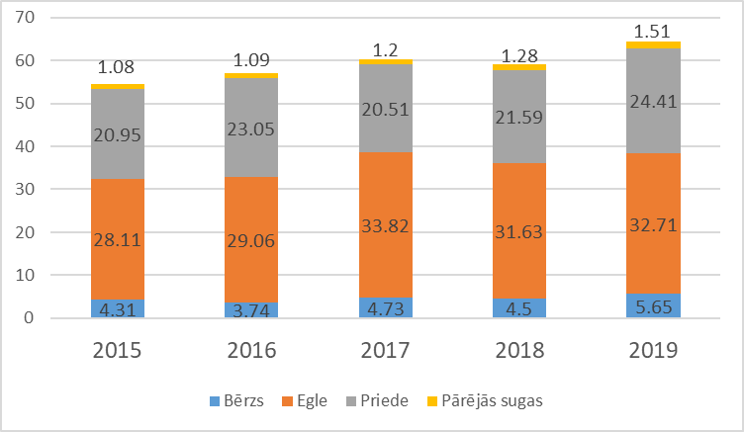
3.att. Meža atjaunošanai un ieaudzēšanai 2015. - 2019. gadā izaudzētais stādāmais materiāls sadalījumā pa sugām, milj.gab.

